ПАСПОРТ

АППАРАТ ДЛЯ КОРН-ДОГОВ

Модели: HKN-HCP5, HKN-HCP6
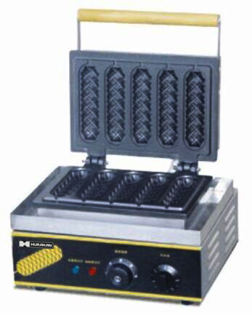

1. Введение
Гриль отличается стильной, продуманной конструкцией, удобен в эксплуатации, быстро нагревается и может применяться в гостиницах, торговых центрах, супермаркетах, местах с большим потоком посетителей.
2. Технические характеристики
Модель | Мощность, кВт | Напряжение, В | Габариты, (мм) | Масса, кг
HKN-HCP5 | 1.55 | 220 | 360*330*245 | 7.5
HKN-HCP6 | 1.55 | 220 | 360*330*245 | 8.5

3. Установка
3.1 Условия установки
Прибор должен устанавливаться в хорошо проветриваемом месте. Пространства должно быть достаточно для установки вытяжных колпаков или вытяжного вентилятора.
3.2 Размещение оборудования
- прибор пригоден для встроенной установки;
- прибор может быть установлен у стены, расстояние до стены должно быть не менее 100мм;
- необходимо обеспечить ровную горизонтальную поверхность для установки;
- необходимо обеспечить соответствующую вытяжку.

Внимание!
※ Установка и техническое обслуживание оборудования должны выполняться специалистами по установке с соответствующей квалификацией или специалистами по установке, уполномоченными поставщиком.

4. Эксплуатация
Поверните ручку терморегулятора, чтобы задать температуру, после отключения терморегулятора перейдите к следующему этапу эксплуатации.
5. Требования безопасности и уход
5.1 Запрещается выполнять техническое обслуживание с включенным электропитанием.
5.2 Запрещается промывать гриль водой, строго запрещена чистка оборудования с погружением в воду.
5.3 Запрещается мыть какие-либо металлические детали чистящими средствами
5.4 После использования необходимо своевременно очищать рабочие поверхности, чтобы обеспечить гигиеничность гриля.
6. Техническое обслуживание
6.1 Запрещается использовать чистящие средства, приводящие к износу или коррозии поверхности устройства.
6.2 Персонал по техническому обслуживанию должен пройти соответствующее обучение, запрещается выполнять техническое обслуживание с неотключенным электропитанием.
6.3 Для обеспечения безопасности и долгого срока службы прибора необходимо регулярно удалять остатки продуктов и грязь. (Рекомендация: не менее одного раза в день).
6.4 Если потребуется, чистить поверхности в хорошо проветриваемом помещении.
6.5 Ежедневно чистить теплой мыльной водой поверхности, затем тщательно промыть (запрещается промывать оборудование струей воды под напором).
6.6 Не использовать при чистке моющие средства; не использовать инструменты, такие, как грубая щетка или ерш, для чистки поверхностей. Запрещается использовать для чистки поверхностей средства, содержащие хлор (белизну, соляную кислоту и т.д.) даже в разведенном виде.
6.7 Запрещается использовать коррозионные вещества (такие как: хлорид калия) Необходимо чистить поверхность под оборудованием.
6.8 Запрещается вносить изменения в оборудование.
6.9 Оборудование более чем на 90% изготовлено из металла (нержавеющая сталь, железо, алюминий, металлические пластины с гальваническим покрытием), оборудование произведено в соответствии с действующими стандартами, эти металлы могут быть отправлены на переработку.
7. Перемещение и хранение
Изделие следует перемещать с осторожностью, чтобы избежать ударов; упакованные изделия запрещается долгое время хранить на открытом воздухе, их следует поместить на хорошо проветриваемый склад, запрещается переворачивать. При хранении на временном складе предусмотреть меры для защиты от дождя.
8. Схема электрическая


